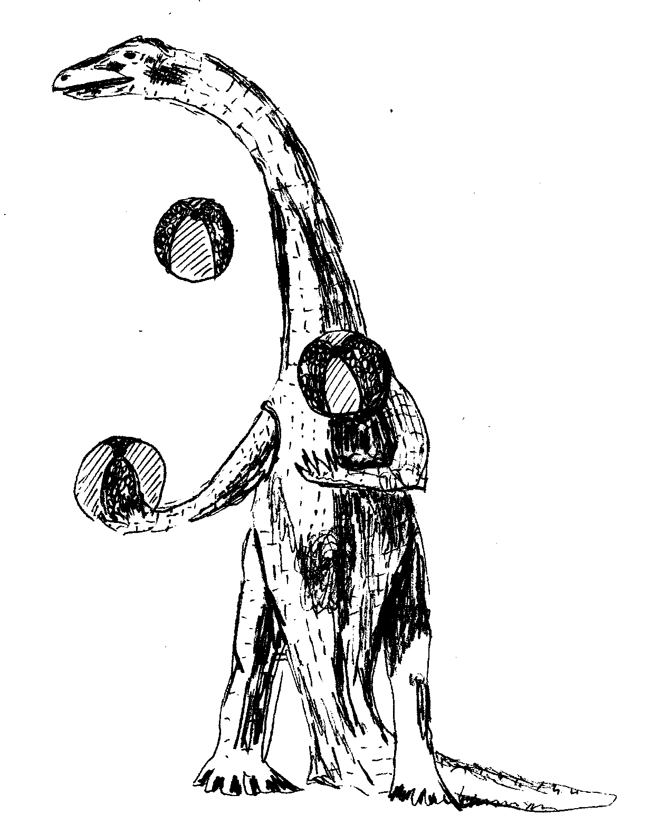
Avec la voiture:
Sur l'autoroute A3 prenez la sortie Frick.
Ensuite, suivez les panneaux direction Frick.
Au milieu du village, tournez à gauche en direction de Oberfrick / Wittnau. Suivez la route pour voir après environ 1 km les terrains de l'école sur la gauche. (Panneaux).
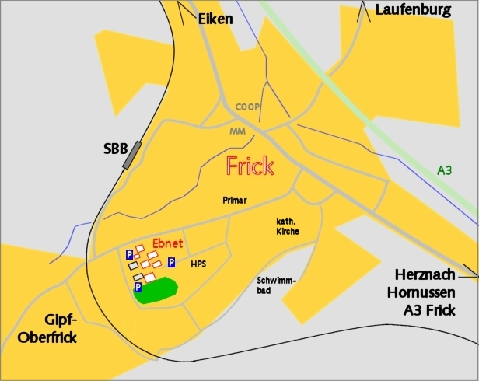
En train:
Prenez le train pour Frick (ligne Zurich - Bâle)
Depuis la gare, suivez la route "Dammerstrasse" jusqu'à la fin. Tournez à gauche sur la "Schulstrasse" et la suivre sur 100 mètres. Traversez la route direction salles de gym.
☺ Voilà, vous êtes arrivé ☺
Festival de Jonglerie
Frick
31e SUISSE
08.-10.09.2017
Directions:

31e Festival Suisse de Jonglerie à Frick
Du 8. au 10. Septembre 2017
Que vous soyez débutant ou expérimenté, cela n'a pas d'importance, tout le monde est bienvenue.
Une rencontre de Jongleurs pour les jongleurs.

Où ?
"Sporthalle Ebnet Schulstrasse in 5070 Frick"
(Dans 3 salles de sport)

Logements
Des places dans une protection civile seront disponibles pour 5.- CHF par nuit.
Pour le camping de Frick, voir : www.campingfrick.ch

Restauration
Petit déjeuner dès 8.00 heures (S'enregistrer au stand d'information)
Des boissons seront disponibles au stand d'information.
L'après-midi et le soir des repas seront disponibles sur place.
La participation au Festival est gratuite.
Assurance : les participants doivent avoir leur propre assurance.

Programme
Vendredi
- Ouverture du site à 17:00 heures
- Jonglerie libre
Samedi
- Petit déjeuner de 8:00 à 11:00 heures
- Jonglerie libre
- Ateliers dès 10:00 heures
- Marché de vente de matériel dès 10:00 heures
- Gala public à 20:00 entrée libre, chapeau à la sortie
- Jonglerie de feu, spectacle à la fin
Dimanche
- Petit déjeuner de 8:00 à 12:00 heures
- Jonglerie libre
- Ateliers dès 10:00 heures
- Marché de vente de matériel dès 10:00 heures
- Jeu de la jongle à 13:00 heures
- "Business meeting" à la fin du festival.
Nous nous réjouissons de vous voir.
Les Organisateurs :
Regula Heinzer
Fabian Hossli Heinzer
faboloo@bluewin.ch
079 658 64 09
www.juggling.ch

